**Nin: 1901010065**

**Nama: Delli Arjuna**

**RENCANA STUDI KASUS FINAL PROJECT APLIKASI BERBASIS JARINGAN**

1. **Narasi Fiktip tentang instansi / perusahaan sebagai lokasi penerapan desain jaringan.**

Pada projek UAS Aplikasi Berbasis Jaringan ini, saya membuat Jaringan Skala Kecil (Small Network) pada SMK GARUDA. Dimana ruang Kantor ingin mengontrol setiap device yang ada di ruang LAB dan ruang Guru tanpa mengecek ke ruangannya langsung, dan ingin mengetahui informasi apabila terjadi trauble disetiap device pada ruangan,yang nantinya akan otomatisasi terkirim melalui media chat.

1. **Desain Jaringan menggunakan Cisco Packet Tracer yang wajib menerapkan VLAN dan VLSM serta membuat penjelasan detail terkait desain yang dibuat.**

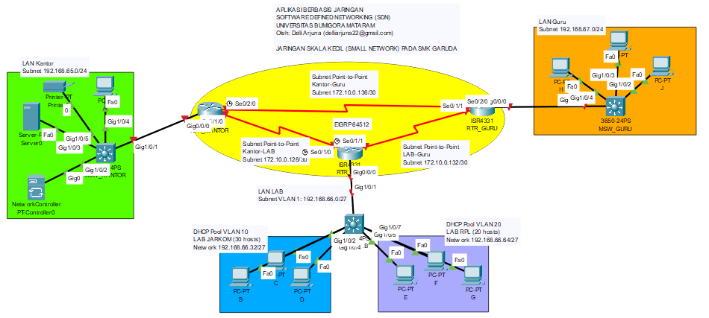

Terdapat sebuah sekolah fiktif dengan nama **SMK Garuda** yang memiliki 4 ruangan, dimana setiap ruangan memiliki **Lokal Area Network (LAN)** yang terdiri dari 3 (tiga) **PC Client** yang terhubung ke jaringan melalui **Multilayer Switch 3650** sebagai network attachment. Kecuali pada LAN **Kantor,** LAN Kantor hanya memiliki 1 (satu) PC Client, 1 (satu) Printer dan terdapat **Server Intranet** sekolah dan **Network Controller** dengan nama domain “smkgaruda.com" serta **PC Client A.** Komunikasi antar masing-masing ruangan melalui **router ISR4331** dengan **interface Serial Connection**. **Routing protocol** menggunakan **Enhanced Interior Gateway Protocol (EIGRP)** dengan **Autonomous System (AS) 64512**.

Pada topologi jaringan diatas terdapat 3 VLAN yaitu, VLAN 1 (**Default**), VLAN 10 (**LAB JARKOM**), dan VLAN 20 (**LAB RPL**). Keanggotaan port atau interface pada switch adalah sebagai berikut:

1. Interface GigabitEthernet1/0/2, GigabitEthernet1/0/3 dan GigabitEthernet1/0/4 menjadi anggota VLAN 10.
2. Interface GigabitEthernet1/0/5, GigabitEthernet1/0/6 dan GigabitEthernet1/0/7 menjadi anggota VLAN 20.

Pengalamatan IP pada VLAN menggunakan alamat network 192.168.66.1/24 untuk VLAN 1, 192.168.66.2/24 untuk VLAN 10, 192.168.66.2/27 untuk VLAN 20, 192.168.66.34/27.

1. **Tabel Rancangan Pengalamatan IP untuk setiap interface dari perangkat yang terlibat pada desain jaringan.**

|  |  |  |  |  |
| --- | --- | --- | --- | --- |
| **PERANGKAT** | **HOSTNAME** | **INTERFACE** | **IP ADDRESS** | **GATEWAY** |
| Network Controller | PT-Controller0 | GigabitEthernet0 | 192.168.65.254/24 | 192.168.65.1/24 |
| Server-PT | Server0 | FastEthernet0 | 192.168.65.253/24 | 192.168.65.1/24 |
| Router ISR4331 | RTR_Kantor | GigabitEthernet0/0/0 | 192.168.65.1/24 |  |
| Serial0/1/0 | 172.10.0.129/30 |  |
| Serial0/2/0 | 172.10.0.137/30 |  |
| Multilayer Switch  3650 | MSW_Kantor | VLAN 1 | 192.168.65.2/24 | 192.168.65.1/24 |
| Router ISR4331 | RTR_LAB | GigabitEthernet0/0/0 | 192.168.66.1/27 |  |
| Serial0/1/0 | 172.10.0.130/30 |  |
| Serial0/1/1 | 172.10.0.133/30 |  |
| Multilayer Switch  3650 | MSW_LAB | VLAN 1 | 192.168.66.2/27 | 192.168.66.1/24 |
| VLAN 10 | 192.168.66.32/27 | 192.168.66.1/27 |
| VLAN 20 | 192.168.66.64/27 | 192.168.66.33/27 |
| Router ISR4331 | RTR_Guru | GigabitEthernet0/0/0 | 192.168.66.1/24 |  |
| Serial0/1/1 | 172.10.0.134/30 |  |
| Serial0/2/0 | 192.168.0.138/30 |  |
| Multilayer Switch  3650 | MSW_Guru | VLAN 1 | 192.168.66.2/24 | 192.168.66.1/24 |
| PC | A | FastEthernet0 | DHCP Client | |
|  | B | FastEthernet0 |
|  | C | FastEthernet0 |
|  | D | FastEthernet0 |
|  | E | FastEthernet0 |
|  | F | FastEthernet0 |
|  | G | FastEthernet0 |
|  | H | FastEthernet0 |
|  | I | FastEthernet0 |
|  | J | FastEthernet0 |
| Printer | Printer0 | FastEthernet0 | 192.168.65.252/24 | 192.168.65.1/24 |

1. **Fitur-fitur pengembangan aplikasi untuk memanajemen / monitoring / troubleshooting melalui REST-API Network Controller (Selain Network Issue ke Telegram / Webex)**

Mengambil informasi persentase host health dan host issue yg dikirimkan ke email atau telegram atau webex atau whatsapp.